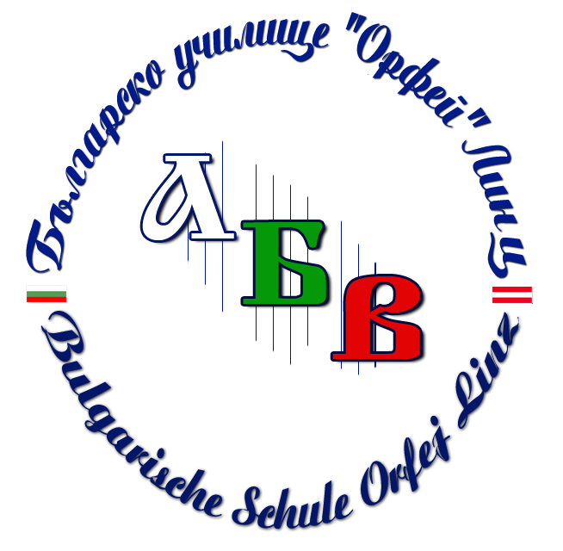 | Българо-австрийско родителско дружество „Орфей” за основните училища и гимназии в Линц, Австрия  Българско училище „Орфей” в Линц, Австрия  Адрес: Marienberg 87, A 4040 Linz, Austria
________________________________________________________________________________

Формуляр за записване на ученици в Училище „Орфей“
Datei der Schüler

Попълнете документа на латиница, т.е както е по паспорт от Австрия!
Name
Vorname
E-card Nummer / (ЕГН)
Geboren am, wo?
Straße, №
PLZ, Ort
Schule
Klasse
Anmeldung in Orfej (Datum)*
Name der Eltern
E-Mail
Telefonnummer

*Anmeldung – bitte fügen Sie das Datum der Anmeldung ein
* Моля популнете датата, когато сте започнали да учите в уч. „Орфей“ или само месеца и годината

